**Trabajo práctico nro. 1**

|  |  |  |
| --- | --- | --- |
| Logo Departamento 2.jpg | **Asignatura: Programación I** | |
|  | |
| **Cursado:**Primer Trimestre | **Horas** **semanales**: |
|  | **Horas semestrales:**  *Cantidad estimada de horas semestrales/anuales.* |
| **Carrera**: *Tecnicatura Universitaria en Programación* | **Nivel (Año):** |
| **Ciclo Lectivo: 2023** |

**Integrantes de la Cátedra:**

* **DOCENTES:**

|  |  |  |
| --- | --- | --- |
| **Nombre del Profesor** | **Periodo** | **Cantidad horas materia** |
|  |  | 6 horas |

1. Indica si los siguientes identificadores son válidos en Python. En el caso de que el identificador no sea válido, explica el motivo.

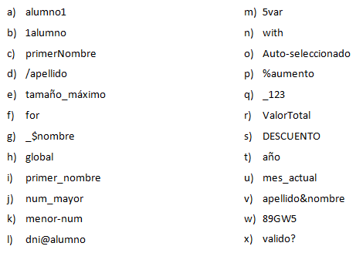

VÁLIDOS: a, i, j, q, t, u

VÁLIDOS (Mala práctica):

c (cammelCase)

e (contiene tilde y ñ)

r (cammelCase)

s (no debería estar todo en mayúsculas)

INVÁLIDOS:

b (empieza por un número)

d (empieza por un símbolo)

r (palabra reservada)

g (empieza por un símbolo)

h (palabra reservada)

k (contiene guion medio)

l (contiene un símbolo)

m (empieza por un número)

n (palabra reservada)

o (contiene guion medio)

p (empieza por un símbolo)

v (contiene un símbolo)

w (empieza por un número)

x (contiene un símbolo)

1. Indica qué dato se guarda en la variable **x** en cada caso, suponiendo una ejecución secuencial del programa.

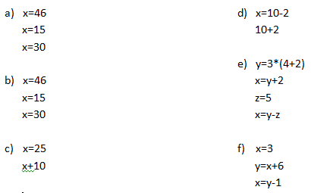

1. x = 30
2. x = 30
3. x = 25
4. x = 8
5. x = 13
6. x = 8
7. Indica qué tipo de dato se guarda en cada variable.

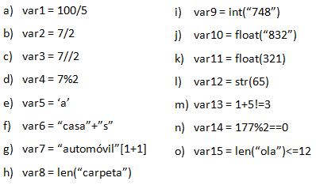

1. int
2. float
3. int
4. int
5. str
6. str
7. str
8. int
9. int
10. float
11. float
12. str
13. boolean
14. boolean
15. boolean
16. Indica cuáles de las siguientes operaciones no son válidas.

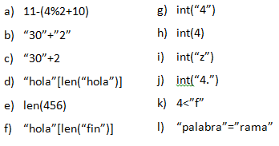

OPERACIONES INVÁLIDAS: c, d, e, i, j, k, l

1. Declara una variable de cada tipo de dato y asígnale un valor.

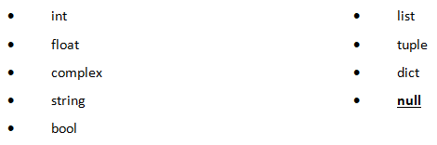

int: num = 4

float: num = 4.5

complex: num = 3 + 4j

string: nombre = “Paloma”

boolean: condición = true

list: mi_lista = [4, 5, 8]

tuple: mi_tupla = (4, 5, 8)

dict: {1:50}

null: vacio = None

1. Teniendo la variable de tipo **string:** frase = “Caminante, no hay camino, se hace camino al andar.”, indica qué obtendríamos si aplicáramos:
2. frase[5] = a
3. frase[-1] = r
4. frase[0:8] = Caminant
5. frase[::3] = Cin,oaci,ea molnr
6. Usando la variable del ejercicio anterior:
7. ¿Cómo obtenemos la cadena al revés? “.radna la onimac ecah es ,onimac yah on ,etnanimaC”

Se puede obtener la cadena al revés poniendo frase[::-1], de esta forma los índices de inicio y final son los predeterminados (se recorre la cadena entera) y con el paso -1 se recorre desde el final hacia el comienzo.

1. ¿Cómo obtenemos la subcadena ‘hace’?

Se puede obtener la subcadena ‘hace’ poniendo frase[29:34:]

1. Métodos upper(), lower() y title().



1. Pon en mayúsculas la primera letra de cada palabra del siguiente nombre: ‘lucas mauricio barros’.

print("lucas mauricio barros".title())

1. Deja esta frase totalmente en letras minúsculas: ‘El qUe No arRiesGa, nO gANa.’

print("El qUe No arRiesGa, nO gANa.".lower())

1. Deja esta frase totalmente en letras mayúsculas: ‘El qUe No arRiesGa, nO gANa.’

print("El qUe No arRiesGa, nO gANa.".upper())

1. Convierte en expresiones algorítmicas las siguientes expresiones algebraicas. Coloca paréntesis solamente donde sean necesarios.

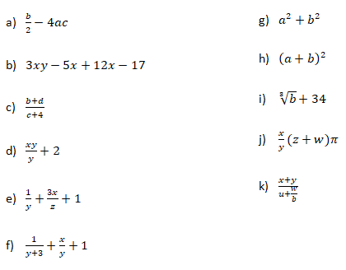

1. b/2 – 4*a*c
2. 3*x*y – 5*x + 12*x – 17
3. (b+d) / (c+4)
4. x*y /y + 2
5. 1/y + 3*x/z + 1
6. 1 / (y+3) + x/y + 1
7. a**2 + b**2
8. (a+b)**2
9. b**(1/3) + 34
10. x/y * (z + w) * 3.14
11. (x+y) / (u + (w/b))
12. Convierte en expresiones algebraicas las siguientes expresiones algorítmicas. Coloca paréntesis solamente donde sean necesarios.

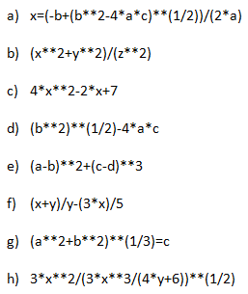

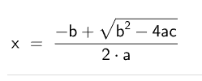

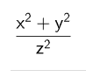







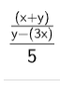

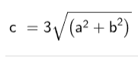

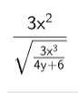

1. Dada la siguiente expresión aritmética:



Determinar qué resultado obtendremos si a=5, b=2, c=6, x=(-6) y y=4.

Resultado: 85/8

1. Escribe las expresiones algorítmicas equivalentes a los siguientes enunciados:

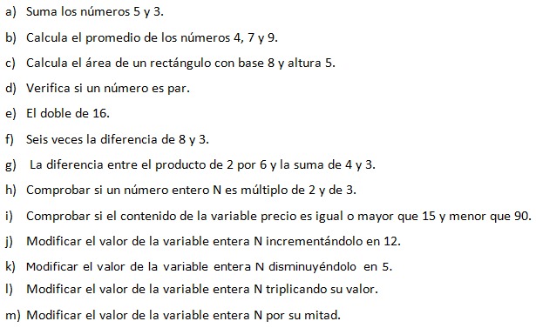

1. 5+3
2. (4+7+9)/3
3. 8*5
4. x%2 == 0
5. 16*2
6. 6*(8-3)
7. 2*6 – (4+3)
8. n%2 == 0 && n%3 == 0
9. precio >= 15 && precio < 90
10. n += 12
11. n -= 5
12. n *= 3
13. n /= 2
14. ¿Qué resultado (True/False) dan las siguientes operaciones?

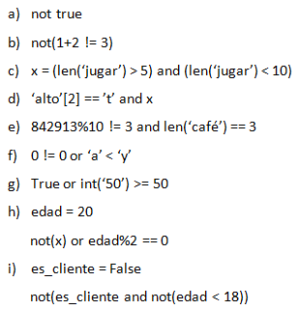

1. false
2. true
3. false
4. false
5. false
6. true
7. true
8. true
9. true
10. Siendo x una variable de tipo entera, con valor 5, determine qué se mostrará por pantalla en cada caso.

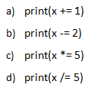

1. 6
2. 3
3. 25
4. 1
5. Tipos *list*, *tuple* y *dict*.

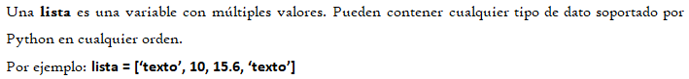

1. De la siguiente lista, ¿qué color está en la posición 3?, ¿cómo accedemos a esta posición?



En la posición 3 se encuentra el color amarillo, accedemos a la posición escribiendo colores[3]

1. ¿En qué posición se encuentra el color ‘rojo’? ¿Y el ‘rosa’?

“Rojo” está en la posición colores[0] y “rosa” está en colores[7]

1. Crea una lista que contenga los siguientes valores en las posiciones indicadas.

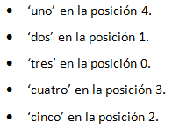

lista = [“tres”, “dos”, “cinco”, “cuatro”, “uno”]

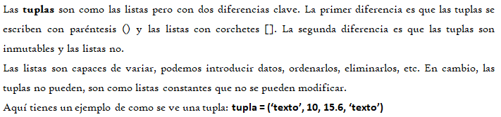

1. Imprime la segunda posición de esta tupla.



print(colores(2))

> verde

1. Utiliza los símbolos de suma y resta para obtener el resultado 25 a partir de los elementos de la siguiente tupla en una variable llamada operacion.



operacion = numeros(0) + numeros(2) + numeros(3) - numeros(1)

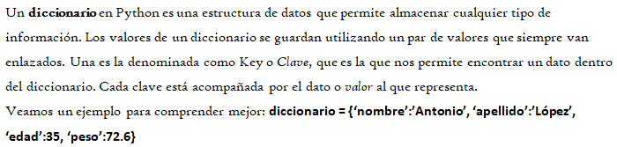

1. Cuenta la cantidad de elementos del siguiente diccionario.



4 elementos

1. Accede al valor de la clave ‘c’ en el diccionario.

diccionario[“c”]

//para imprimir el valor: print(diccionario[“c”])

1. Vamos a practicar el uso de las funciones **input()** y **print()**.
2. Solicita dos números al usuario, súmalos e imprime el resultado.

num1 = int(input("Ingrese el num 1: "))

num2 = int(input("Ingrese el num 2: "))

print(f"{num1} + {num2} = {num1+num2}")

1. Solicita la edad de una persona, calcula cuántos años faltan para que cumpla 100 años e imprime el resultado.

edad = int(input("Ingresa tu edad: "))

print(f"Faltan {100-edad} años para que cumplas 100!")

1. Operadores ternarios.

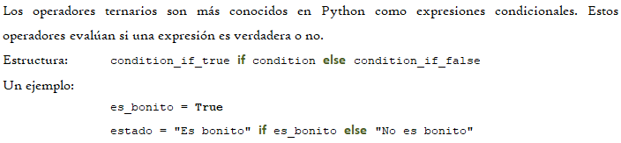

*¡Practiquemos!* Crear las variables necesarias para realizar la ejercitación.

1. Comprobar si un número es par o impar.

num = int(input("Ingrese un num: "))

print("Es par" if num%2 == 0 else "Es impar")

1. Obtener el valor absoluto de un número.

num = int(input("Ingrese un num positivo o negativo: "))

print(num if num>=0 else abs(num))

1. Comparar dos números y obtener el mayor.

num1 = int(input("Ingrese el num 1: "))

num2 = int(input("Ingrese el num 2: "))

print("El mayor es ", num1 if num1>=num2 else num2)